

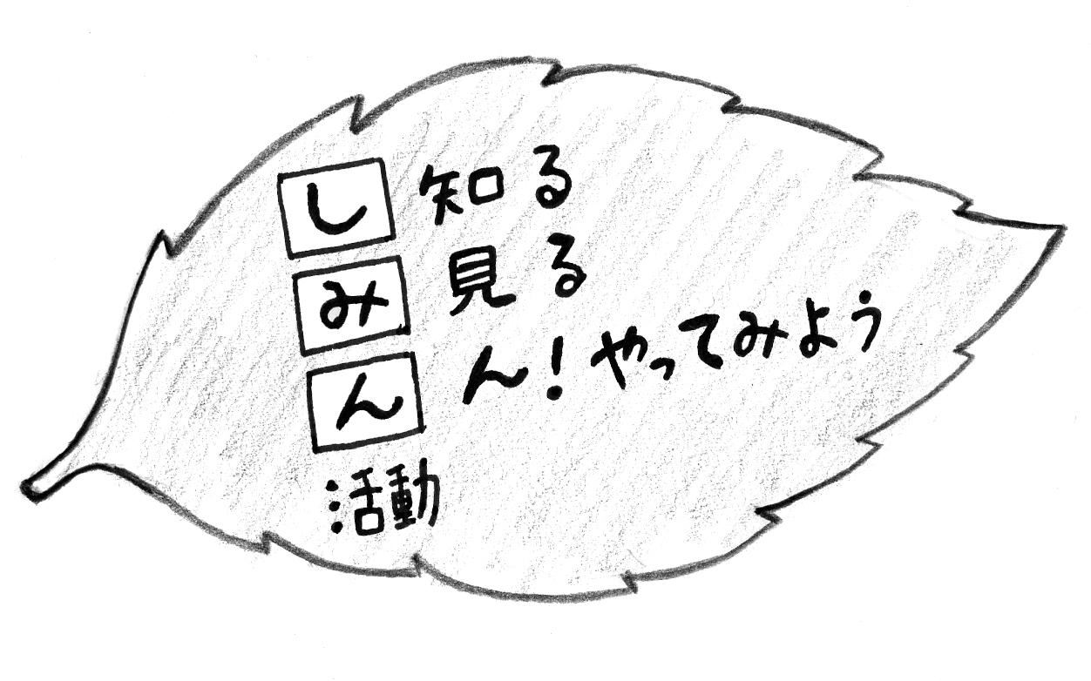

助成金情報
あすぴあだより
小平市民活動支援センター
2010.4.1からNPO法人小平市民活動ネットワークが指定管理者として小平市民活動支援センターの管理運営をしています。

お問合せ：小平市民活動支援センターあすぴあ
〒187-0031小平市小川東町4-2-1
☎ 042-348-2104、FAX 042-348-2115
9:00〜21:00（月・祝および奇数月第２日曜休館）
E-mail:info@kodaira-shiminkatsudo-ctr.jp
URL:http://kodaira-shiminkatsudo-ctr.jp
センターのキャッチコピー
メルマガあすぴあ
毎月25日頃配信します。
あすぴあホームページ
からご登録ください。

詳細についてはそれぞれの
ホームページでご確認下さい。
元気村の桜も咲き始めました。寒暖の差がありすぎる春ですが、約束したようにたくさんのつぼみが開いてきます。あすぴあでのお花見はいかがでしょうか。
市民活動交流サロン
市民活動団体データ集『むすぶ』はこう使う
『むすぶ』の活用法について情報交換します。掲載団体でない方も個人も、誰でも参加できます。
【日時】４月２２日（土）14:00～16:00
【場所】あすぴあ会議室【参加費】無料
【定員】30名（先着順）＊申込受付中
【保育】6名（１歳から就学前、要予約）
交流サロン小平で若者の就労支援を考える
ゲストスピーカー：認定NPO法人育て上げネット
【日時】５月２７日（土）13:30〜
【場所】元気村第二会議室【参加費】無料
【定員】30名（先着順）＊申込は5/5から
【保育】6名（１歳から就学前、要予約）
■『むすぶ』ができました■
200以上の市民活動団体の連絡先や活動内容などが載っている他、市民が使える市内の公共施設案内、広報のしかたなどの資料編もついています。配布は、あすぴあ窓口、市役所1階市民協働・男女参画推進課窓口、中央公民館窓口などで行っています。お近くの図書館や公共施設で閲覧もできます。
▼登録団体のみなさまへ▼団体紹介展示スペースを使って活動のＰＲをしませんか？申込みは窓口へ。
『市民活動団体と地域諸団体との連携・協力実態調査報告書』発行！ 小平市内の「市民活動団体」と地域諸団体（自治会・町会、商店会、大学・学校など）との連携・協力について、アンケート、インタビューなどを行い、結果をまとめました。市民活動支援センターあすぴあ窓口・市役所市民協働・中央公民館で配布しております。

みずほ教育福祉財団 老後を豊かにするボランティア活動資金助成事業

【助成対象】地域に根ざした、高齢者を主な対象としたボランティア活動等に継続的に使用される用具・機器類の取得資金
【対象団体】地域において、高齢者を主な対象として活動している、あるいはスタッフの中核が高齢者である比較的小規模なボランティアグループ（いくつかの要件を満たす必要あり）
【助成金額】１グループ上限10万円、110グループ程度
【締め切り】5月31日（水）必着
【問合せ】みずほ教育福祉財団福祉事業部
☎03-3596-4532 Fax 03-3596-3574
E-mail:FJP36105@nifty.com

木下財団平成29年度助成
【助成対象】障がい児・者（身体、知的、精神）のための小規模作業所や授産施設、グループホーム、地域活動支援、自立生活支援、就労継続支援等に係る増改築、補修または備品等の調達に必要な資金の一部
【対象団体】関東地区一都六県（東京、神奈川、埼玉、千葉、茨城、群馬、栃木）にある、社会福祉を目的とする非営利の民間団体（NPO法人含む）
【助成金額】１件あたり上限30万円、総額800万円。単年度助成
【〆切】5月31日（水）必着
【問合せ】社会福祉法人木下財団
☎03-6222-8927 Fax 03-6222-8937
http://www.kinoshita-zaidan.or.jp/

草の根育成助成 スポーツ・コミュニティづくり分野
【対象事業】あらゆる運動・スポーツを通した、地域の課題への取り組み
【対象団体】東京都内に拠点があり、心豊かな市民生活を実現するために都内で活動をする法人および任意団体
【対象期間】2017年8月1日〜2018年3月31日
【助成金額】限度額100万円、総額500万円。事業に直接関係する経費全てが対象ですが、補助率は対象経費の30〜80％以内
【〆切】6月17日（土）消印有効
【問合せ】公益財団法人 草の根事業育成財団
☎042-321-1132 Fax 050-3488-4822
E-mail:info@kusanoneikusei.net
http://www.kusanoneikusei.net/

